Пдготовили и провели:
Максяшева В.А.
Блохина О.Н.
Карамышева Е.А.
Черникова Т.Г.

Соревнование проводится между 9^{а} и 9^{б} классами.
Веселые старты
Ведущий 1. Правила честной игры и состязаний.
1.Соблюдай правила честной игры и состязаний. Не старайся выиграть нечестным путём. Только честная борьба, а иначе победа неинтересна.
2.Не злорадствуй, когда другие проигрывают.
3.Обидно, когда проигрываешь, но не падай духом. Не злись на победителя, ни на того, по чьей вине, может быть произошло поражение.
4.Если выиграл- радуйся, но не задавайся.
5.Играй дружно, не ссорься, не капризничай.
6.В случае возникновения спорной ситуации не поднимай шум, а спокойно выскажи своё мнение. Если спор не разрешился, обратись к воспитателю.
7. И ещё раз: главное - честная борьба.
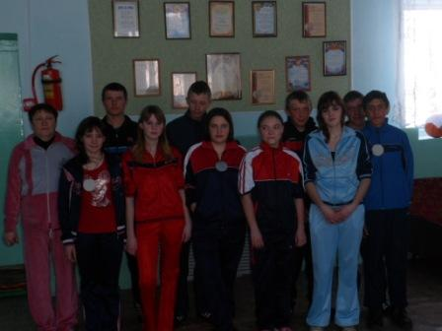
Ведущий 2. А теперь команды поприветствуют друг друга (приветствие команд)
Ведущий 1. В классе у нас полно талантов:
Рукодельниц и спортсменов,
Голосистых певцов
И душевных чтецов.
А вы, уважаемые дети
В соревновании участвовать
Не хотите ли?
Затеи наши не кончаются,
«Веселые старты» начинаются.
Ведущий 2. Команды, прошу занять места! Для проведения соревнований необходима судейская коллегия. (Представление судей.)
«Блиц-турнир»
1.Геометрическая фигура, размечаемая в центре футбольного поля. (Круг.)
- Тонизирующий напиток, названый в честь великого футболиста. (Кофе Пеле.)
- Любимая зимняя игра мальчишек. (Хоккей.)
- Зимняя спортивная площадка. (Каток.)
- То, во что забивают гол. (Ворота.)
- Главный человек на спортивной площадке. (Судья.)
- Куда забрасывают баскетбольный мяч? (В кольцо.)
- Соревнование, в котором может применяться весь спортивный инвентарь. (Эстафета.)
- Какие виды спорта вы знаете? (Кто больше назовет, тот и победит.)

Разминка

Ведущий 1.
Построение в шеренгу.
Ходьба на месте.
Выполнение О.Р.У.
1.И.п.руки на поясе- наклон головы вправо, влево , вперед, назад.
2. И.п.стойка- ноги врозь, полуприседание , руки на бедрах.

«Весёлые старты»
Эстафета «Сороконожка»
Участники бегут по очереди, оббегая стойку. Когда участник оббегает команду, за него цепляется следующий и т.д. Побеждает та команда, которая раньше заканчивает эстафету.
Эстафета с мячом
Первому игроку дают мяч, который он передает над головой следующему и так до последнего. Последний бежит до стойки, возвращается, становится впереди и передает мяч, стоящим за ним игрокам.
Побеждает команда, которая первой поменяется местами.
Эстафета «Сквозь игольное ушко»
Первый участник бежит до обруча, продевает его через себя, оставляет на линии, бежит до стойки, оббегает ее, вновь продевает обруч и передает эстафету касанием руки.
Побеждает команда, первой закончившая эстафету.
Ведущий 2. А теперь немного отдохнем. Я читаю стихи, а вы, где нужно, мне дружно помогайте.

Я начну, а вы кончайте,
Дружно хором отвечайте.
Игра веселая футбол,
Уже забили первый... (гол).
Вот разбежался сильно кто-то
И без мяча влетел... (в ворота).
А Петя мяч ногою хлоп
И угодил мальчишке... - (в лоб).
Хохочет весело мальчишка,
На лбу растет большая... (шишка).
Но парню шишка нипочем. Опять бежит он за... (мячом).

С этим заданием мы справились и продолжим эстафету.

Эстафета «Золушка»
Каждая команда делится на две, которые становятся друг против друга. 1-я - «Злые мачехи», 2-я - «Золушки».
«Мачеха» берет ведро в руки и бежит вперед, на средней линии высыпает кубики из ведра и передает ведро участнику из второй половины, «Золушке». «Золушка» должна собрать «мусор» в ведро и отдать «мачехе».
Эстафета «Задом наперёд»
Участники бегут по очереди задом наперёд, оббегая стойку. Когда участник добегает до старта, бежит следующий и т.д. Побеждает та команда, которая раньше заканчивает эстафету.
Эстафета «Тачки»
Второй участник берёт за ноги первого и в таком положении бегут до финиша, огибают стойку, и бегут до старта, затем следующая пара ит.д. Побеждает та команда, которая раньше заканчивает эстафету.

Эстафета «Баба Яга в тылу врага»
Два участника садятся верхом на швабру друг за другом, удерживая ее руками между ног. На своем «помеле» нужно оббежать стойку и вернуться, чтобы передать метлу очередному участнику.
Ведущий 1. Отгадайте загадки. Не похож я на коня, а седло есть у меня. Спицы есть, они, признаться, для вязанья не годятся. Не будильник, не трамвай, а звоню я, то и знай. (Велосипед.)
Сижу верхом не на коне,
А у туриста на спине. (Рюкзак.)
По пустому животу
Бьют меня - невмоготу!
Метко сыплют игроки
Мне ногами тумаки. (Футбольный мяч.)
Не пойму, ребята, кто вы? Птицеловы, рыболовы? Что за невод во дворе? Не мешал бы ты игре! Ты бы лучше отошел - Мы играем в... (волейбол).
Когда весна берет свое
И ручейки бегут звеня,
Прыгаю через нее,
А она - через меня. (Скакалка.)
Эстафета «Мяч в обруч»
Участники по очереди бросают мяч в обруч по очереди, считая попадания. Побеждает та команда, у которой больше попаданий.
Эстафета «Лягушка»
Участники зажимают мяч между ног, прыгают до финиша и обратно, передают мяч следующему участнику и т.д. Побеждает та команда, которая раньше заканчивает эстафету.
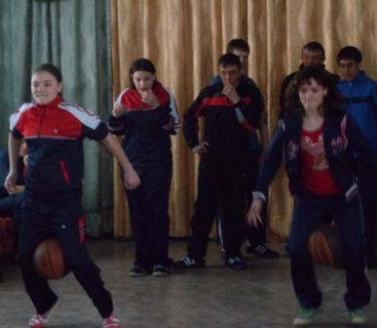
Эстафета «Цапля»
Участники по очереди прыгают на одной ноге до финиша и обратно и т.д. Побеждает та команда, которая раньше заканчивает эстафету.
Заключительная эстафета
Участник прыгает в мешке до обруча, снимает мешок, продевает через себя обруч, делает три прыжка через скамейку, оббегает стойку, возвращается до обруча, вновь его продевает через себя, берет мешок и передает его следующему участнику.
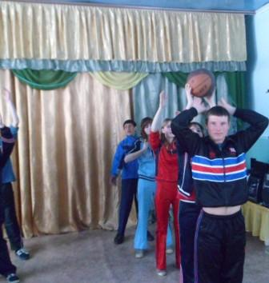
Заключительная часть
1. Построение, спокойная ходьба.
2.Ребята, кому было трудно - поднимите руку.
Кому было интересно - похлопайте.
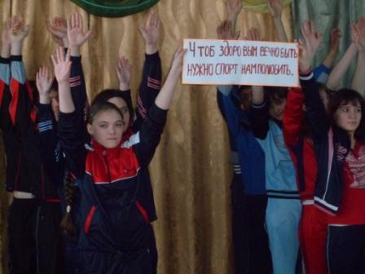
Жюри подводит итоги эстафеты.
Вручение отличительных медалей по номинациям, награждение победителей.
